1. **GitHub账户创立**

账户名称：flyingleaves 关联邮箱：1250087428@qq.com

学号：03013311 姓名：黄业飞

1.1 创立账户

点击sign up创立账户，输入账户名、关联邮箱、密码

P.S.邮箱需要发送验证邮件，确认后方能解锁相关操作

注册界面如下：

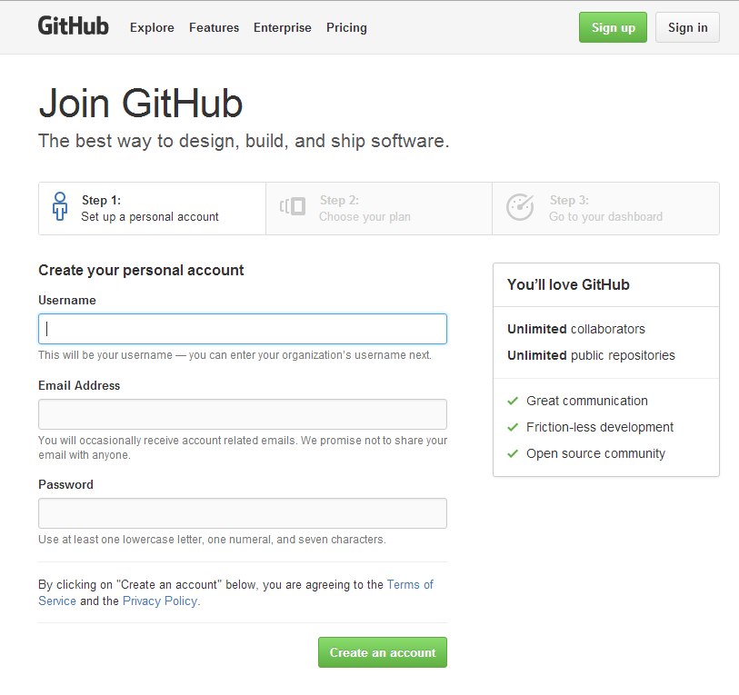

登陆界面如下：

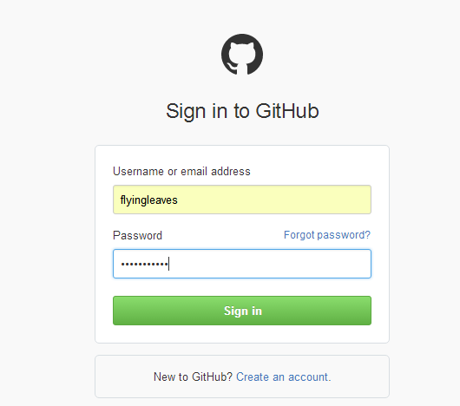

1.2接受课程邀请

在邮箱中接受课程<https://github.com/Py03013052/>的邀请，一般需要确认：

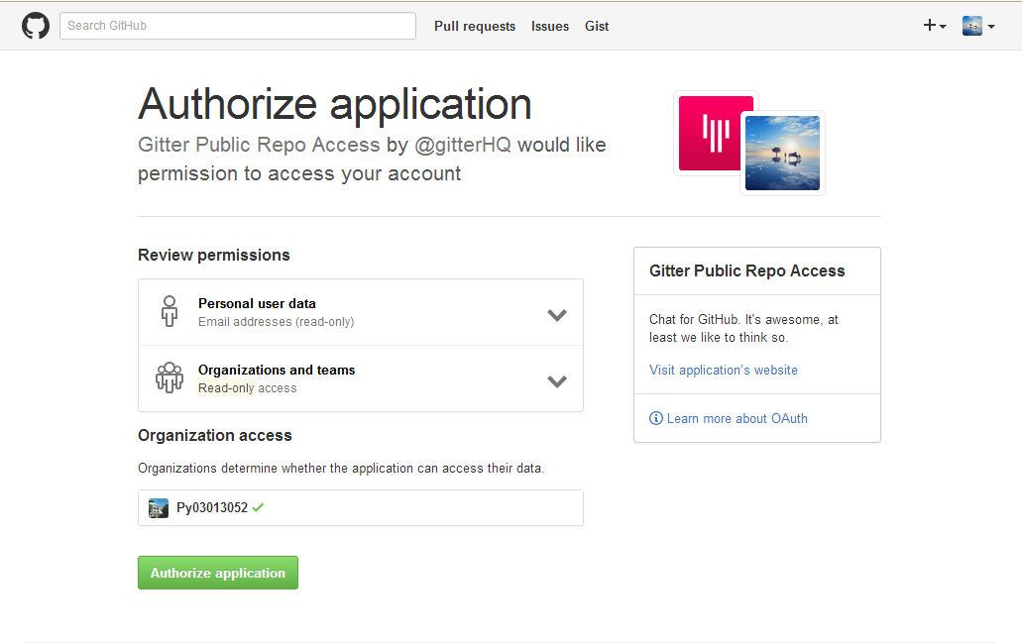

**二、仓库的建立及基本使用**

2.1建立仓库

点击New repository

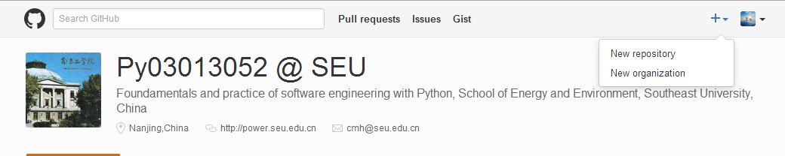

选上**Initialize this repository with a README，创建仓库**

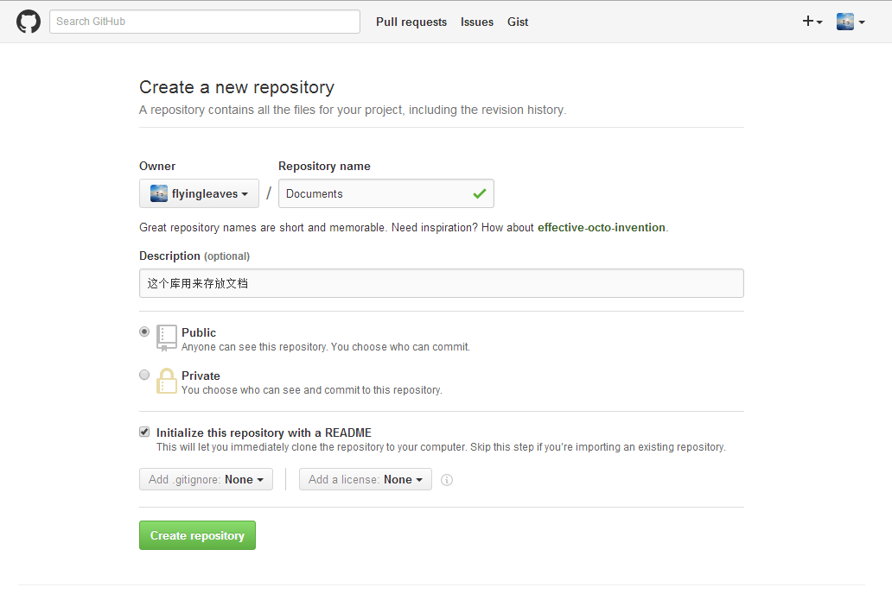

2.2使用Makedown编辑

如图，右侧小铅笔，点击edit this file进入编辑

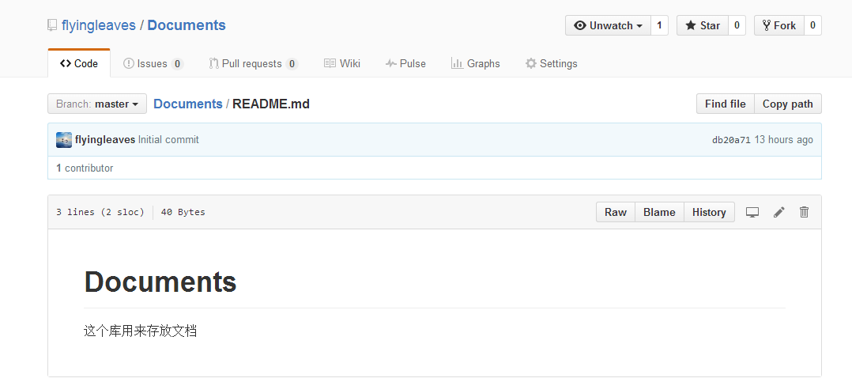

效果如下：

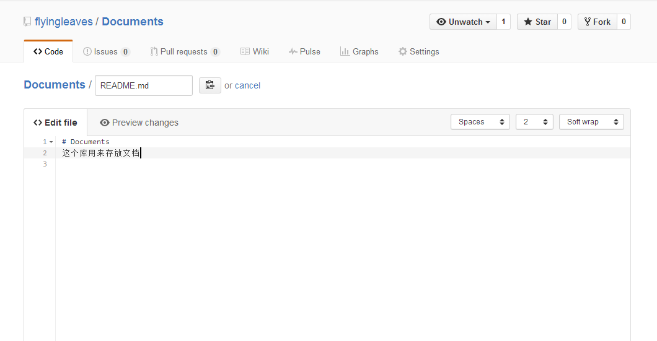

2.3 文件上传

在仓库中上传文件，点击Upload file选择文件上传，传输速度很慢

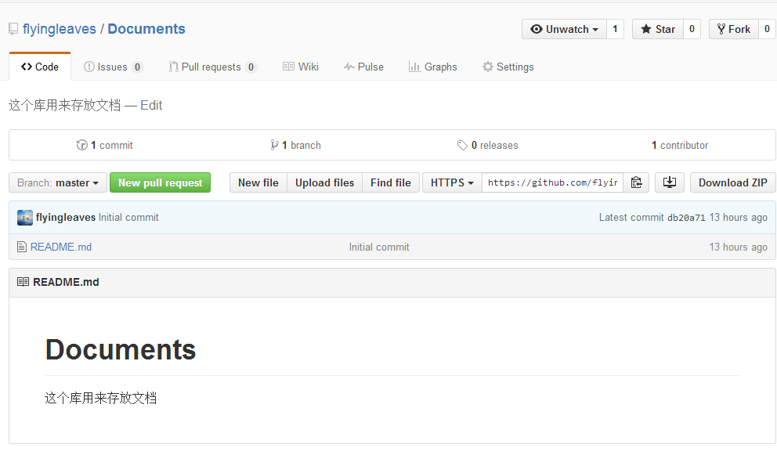

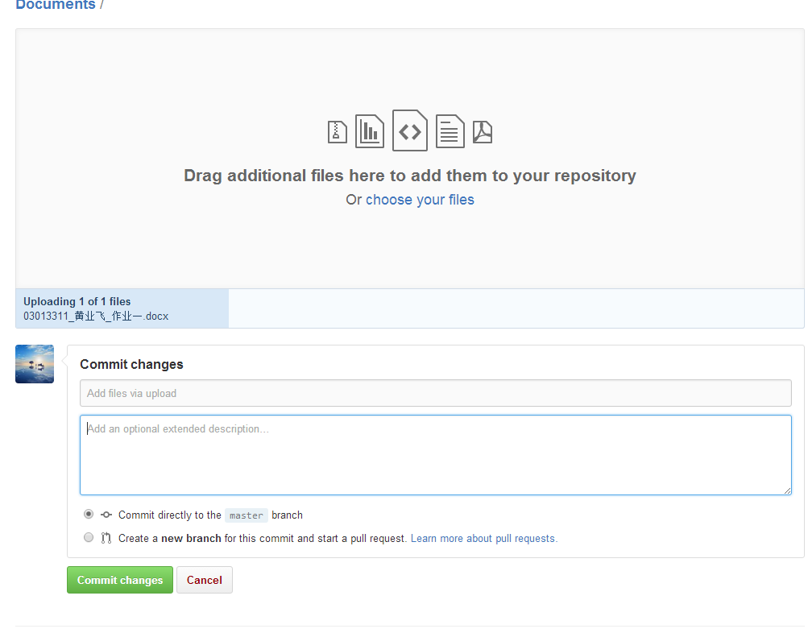

完成后如图所示：

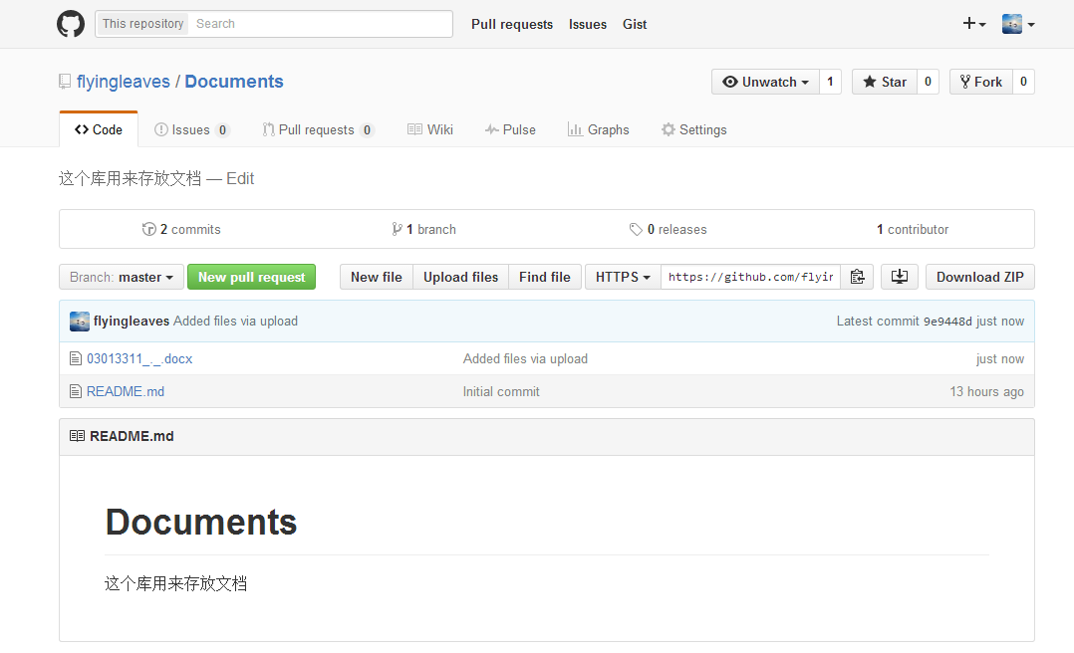

2.4 Fork操作的使用：

进入其他用户的仓库，在右上角fork即可

